**СУЩНОСТЬ КАПИТАЛА БАНКА, ЕГО СТРУКТУРА И ИСТОЧНИКИ ФОРМИРОВАНИЯ**

**В.Н. Шитов, доцент**

**С.С. Шевалдов, студент**

V.N. Shitov, S.S. Shevaldov

Ульяновский государственный технический университет

Ulyanovsk State Technical University

**Аннотация**

**Abstract**

**Ключевые слова:**

**Keywords:**

**Текст статьи**

Капитал банка – сумма собственных средств банка, формирующая финансовую основу его деятельности и источник ресурсов для обеспечения финансовой устойчивости, и способности исполнять взятые обязательства в случае банкротства. Отсюда он разделяется на две большие категории:

1. Собственный капитал.
2. Привлеченный.

Капитал необходим для того, чтобы в случае неожиданных финансовых потерь и даже ожидаемых убытков обеспечить банку исполнение всех обязательств перед кредиторами и акционерами.

Он выполняет следующие функции:

* оборотная – банковская организация вкладывает средства клиентов в ряд прибыльных операций, что приносит доход как ей самой, так и вкладчикам.
* страховая – собственные средства помогают банку оставаться "на плаву" при возникновении финансовых трудностей.
* оперативную – проявляется на начальном этапе, формирует материальную базу, необходимую банку для начала деятельности и далее для расширения и модернизации. Именно собственный капитал призван быть главным источником денежных ресурсов кредитной организации.;
* защитную – связана с защитой интересов вкладчиков в случае его ликвидации (нейтрализация возможных потерь);
* регулирующую – обеспечивает поддержание общего уровня банковской системы, необходимого для ее успешной деятельности.

Капитал представляет собой совокупность различных по назначению полностью оплаченных компонентов. Однако, не все компоненты капитала в равной степени обладают защитными свойствами, поэтому в его структуре выделяются 2 уровня:

1. Основной капитал, который в свою очередь включает базовый и добавочный капитал. Формируется за счет средств с наиболее постоянным характером. Банк может беспрепятственно использовать эти средства для покрытия непредвиденных убытков.
2. Дополнительный капитал включает средства, которые носят менее постоянный характер и могут быть направлены на покрытие непредвиденных убытков только при определенных обстоятельствах. Стоимость таких средств способна в течение определенного времени изменяться.

Собственный капитал банков в среднем покрывает 10-20 % суммарной их потребности в денежных средствах. Обуславливается это следующим:

1. Банки – посредники на финансовом рынке, они работают прежде всего с привлеченными, а не с собственными средствами.
2. Банковские активы высоколиквидны и быстро реализуемы, отчего большие объемы собственного капитала не нужны.
3. Вероятность резкого снижения доли привлеченных средств весьма мала – массовое снятие населением денег со вкладов низковероятно из-за существующей системы страхования депозитов.

Доход, не распределенный в течение отчетного периода, прибыль, оставшаяся после погашения всего налогового бремени, полноправно можно отнести к собственным средствам кредитной организации. Данным доходом банк может распоряжаться в собственных интересах.

На рисунке 1 показана структурная схема капитала банка.

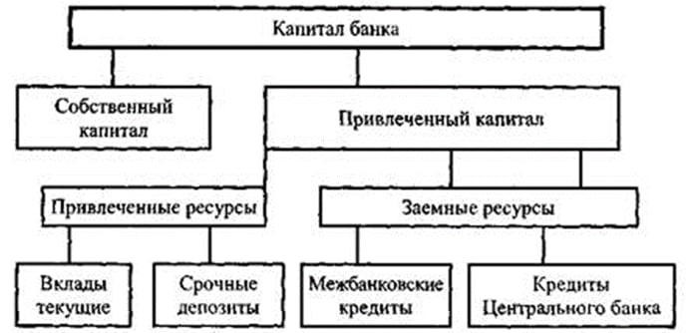

Рисунок 1. Схема капитала банка

*Основные компоненты капитала:*

Уставный капитал составляется из величины вкладов ее участников и определяет минимальный размер имущества, гарантирующего интересы ее кредиторов.

Формирование уставного капитала идет за счет выпуска обыкновенных и привилегированных акций. Все ценные бумаги должны быть именными. Первый выпуск обязательно состоит только из обыкновенных акций и распределяется среди учредителей, последующие выпуски – среди граждан РФ и нерезидентов, субъектов РФ, негосударственных учреждений и государственных предприятий.

Вкладом в уставный капитал кредитной организации могут быть:

1. Денежные средства в валюте Российской Федерации;
2. Денежные средства в иностранной валюте (перечень допустимых валют определяется Инструкцией Банка России №154-И);
3. Принадлежащее учредителю кредитной организации на праве собственности здание, завершенное строительство, в котором может располагаться кредитная организация;
4. Принадлежащее учредителю кредитной организации на праве собственности имущество в виде банкоматов и терминалов, функционирующих в автоматическом режиме и предназначенных для приема денежной наличности от клиентов и ее хранения.

Резервный фонд формируется за счет отчислений от прибыли предшествующих лет, остающейся в распоряжении кредитной организации, а также прибыли текущего года. Резервный фонд создается в размере, предусмотренном уставом банка. Если банк образован в форме акционерного общества, резервный фонд должен составлять не менее 5% от уставного капитала банка.

Цель создания резервного фонда – возмещение финансовых потерь по активным операциям. Если размер полученных доходов ниже планируемого, то средства отсюда используются для выплат дивидендов по привилегированным акциям и процентов по облигациям.

Иные фонды образуются лишь за счет банковской прибыли. Порядок их создания и использования строго регулируется законодательными актами РФ.

Добавочный капитал представляет собой суммарную величину, которую формируют:

Цена имущества, полученного банком в безвозмездное пользование от физических и юридических лиц.

Эмиссионный доход возникает, когда стоимость акции при ее выпуске выше номинальной.

Увеличение стоимости имущества банковской организации при его последующих переоценках.

Одним из источников добавочного или дополнительного капитала являются субординированные кредиты, которые должны отвечать следующим требованиям:

1. Предоставляются на срок не менее 5 лет,
2. Не могут быть погашены (в том числе частично) по инициативе кредитора до окончания срока действия договора.

Страховые резервы обязательно должны формироваться за счет прибыли банка – это приписывает законодательство. Их главное предназначение – сгладить негативные финансовые последствия снижения стоимости каких-либо активов.

Данную категорию составляют резервы:

* Под возможные потери по ссудам.
* По расчетам с дебиторами.
* Под возможное обесценивание акций и облигаций и проч.
* Нераспределенная прибыль

*Требования Банка России к уровню достаточности капитала*

Банк России установил минимальный размер собственных средств (капитала) с 1 января 2018 года в сумме:

1. 1 миллиард рублей – для банка с универсальной лицензией;

2. 300 миллионов рублей – для банка с базовой лицензией.

Достаточность капитала банка – это важнейший показатель его надежности; определяет способность справиться с возможными финансовыми проблемами самостоятельно, а не в ущерб своим клиентам. Для российских кредитных организаций введен норматив достаточности собственного капитала - Н1.0. Допустимое его минимальное значение - 8 %. Если Н1.0 какого-либо банка опустился ниже 2 %, у него в срочном порядке отзывается лицензия.

Кроме того, на ежедневной основе банки обязаны соблюдать и другие нормативы достаточности капитала, а именно:

* норматив достаточности базового капитала банка (Н1.1);
* норматив достаточности основного капитала банка (Н1.2);
* норматив достаточности собственных средств (капитала) банка с учетом взвешивания активов по уровню риска 100 процентов (Н1.4).

*Информация о капитале банка на примере АО «ВТБ»*

Рассмотрим структуру, состав капитала и уровень его достаточности на примере отчетности АО «ВТБ» по состоянию на 1 января 2022 г.

Переходим на сайт Банка России, в поисковике печатаем «ВТБ», затем в результатах поиска нажимаем на название банка. Результат выполнения запроса показан на рисунке 1.

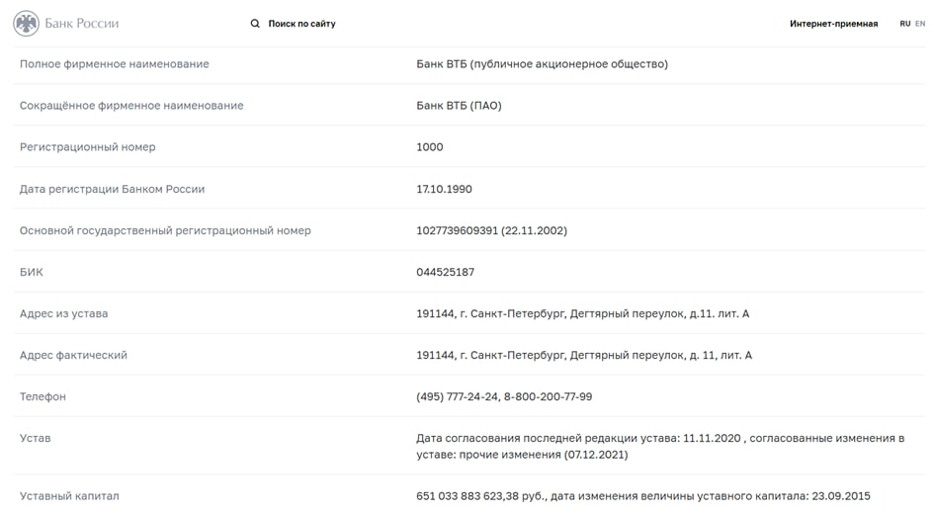

Рисунок 1. Результат выполнения запроса.

На рисунке 2 показана структура капитала банка «ВТБ».

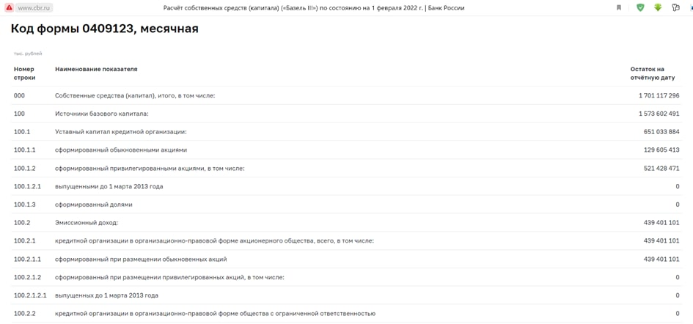

Рисунок 2. структура капитала банка «ВТБ».

Собственные средства (ресурсы) банка:

* уставный капитал;
* фонды, созданные за счет прибыли (резервный фонд, фонд потребления фонд накопления);
* нераспределенная прибыль.

Роль собственных средств (капитала) заключается в следующем:

* покрытие за счет собственных средств 10–20% собственных ресурсов;
* капитал определяет финансовую устойчивость, регулирует через коэффициент достаточности капитала величину его активов с учетом риска;
* стоимость и величина капитала влияют на конкурентные позиции банка на рынке.

Структура банковского капитала:

* обыкновенные акции;
* нераспределенная прибыль;
* переоценка основных средств;
* прибыль за отчетный период;
* эмиссионный доход.

В состав источников собственных средств включают:

* уставный капитал;
* эмиссионный доход;
* фонды (резервный и т.д.);
* часть прибыли текущего года.

Основной капитал включает в себя уставный капитал или его часть, эмиссионный доход, резервный и другие фонды кредитной организации, аудированную прибыль текущего года и предшествующих лет. Из этого вычитаются часть имущественных активов банка, собственные акции или доли, приобретенные у участников кредитной организации, убыток текущего года и непокрытые убытки предшествующих лет, вложения банка в акции/доли дочерних и зависимых компаний или уставный капитал кредитных организаций-резидентов.

В дополнительный капитал входят неаудированная прибыль, субординированный заем, прирост стоимости имущества за счет переоценки, привилегированные акции.

Собственный капитал банка-специально созданные фонды и резервы, находящиеся в обороте банка в течение всего срока его функционирования и предназначенные для обеспечения экономической стабильности коммерческого банка и покрытия возможных убытков.

***Источники формирования уставного капитала***

*Денежные средства*

Денежные средства в валюте РФ.

Денежные средства в иностранной валюте: единая европейская валюта (евро) и (или) одна или несколько национальных валют следующих стран: Австралия, Соединенное Королевство Великобритании и Северной Ирландии, Королевство Дания, Канада, Китайская Народная Республика, Новая Зеландия, Королевство Норвегия, Соединенные Штаты Америки, Королевство Швеция, Швейцарская Конфедерация, Япония.

Использование других иностранных валют в качестве вклада в уставный капитал КО запрещено.

Средства бюджетов субъектов РФ, местных бюджетов, свободные денежные средства и иные объекты собственности, находящиеся в ведении органов государственной власти субъектов РФ и органов местного самоуправления.

Не могут использоваться:

* привлеченные денежные средства;
* средства федерального бюджета и государственных внебюджетных фондов, свободные денежные средства и иные объекты собственности, находящиеся в ведении федеральных органов государственной власти.

*Имущество*

Здание (помещение), завершенное строительство, в котором может располагаться КО, принадлежащее ее учредителю на праве собственности.

Имущество в виде банкоматов и терминалов, функционирующих в автоматическом режиме и предназначенных для приема денежной наличности от клиентов и ее хранения, принадлежащее учредителю КО на праве собственности.

**Список литературы:**